ایجاد مکاتبات در فرم عملیاتی یک مرحله ی خاص

**فهرست**

**1-ایجاد مکاتبه در یک مرحله ی خاص........................................صفحه 2 تا 7**

**2-ایجاد سازمان برای مکاتبه....................................................صفحه 8 تا 9**

**3-ایجاد دو نوع مکاتبه برای یک فرم عملیاتی................................صفحه 10 تا 11**

**1-ایجاد مکاتبه در یک مرحله ی خاص**

1)در مرحله اول باید در اطلاعات پایه نام مکاتبه ی مد نظر وارد گردد.

ابتدا باید طبق شماره های تصویر ذیل عمل کرد.

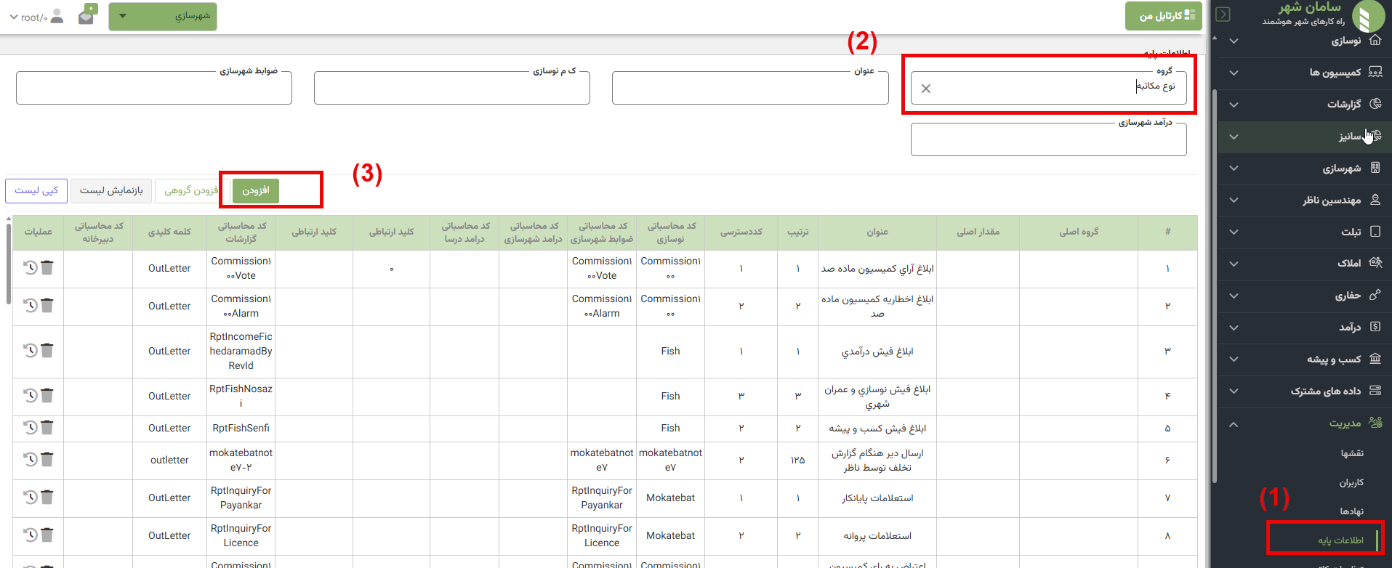

سپس اطلاعات مانند تصویر ذیل پر می شود. کدهای محاسباتی باید یونیک باشند.

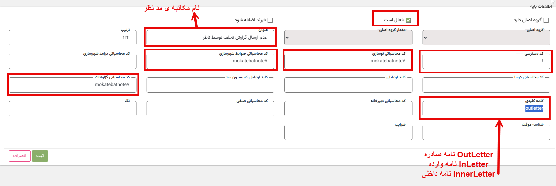

**2)ایجاد در config**

1-ابتدا در config شهر مربوطه، در جدول processes یک ردیف ایجاد میکنیم.(شماره 1)

1. Name ردیف مربوطه حتما باید RequestCommunicated باشد. (شماره 2)
2. برای id ردیف مربوطه در ssms کد زیر را اجرا میکنیم و نتیجه مربوطه را به عنوان id جایگذاری میکنیم. (شماره 3)

select newid()

1. بخش properties باید برابر با کد محاسباتی نوسازی ردیف ایجاد شده در دیتابیس باشد. (شماره 4)
2. همچنین lable نیز باید متنی باشد که نیاز داریم که در فرم عملیاتی ردیف مربوطه نمایش داده شود.(شماره 5)

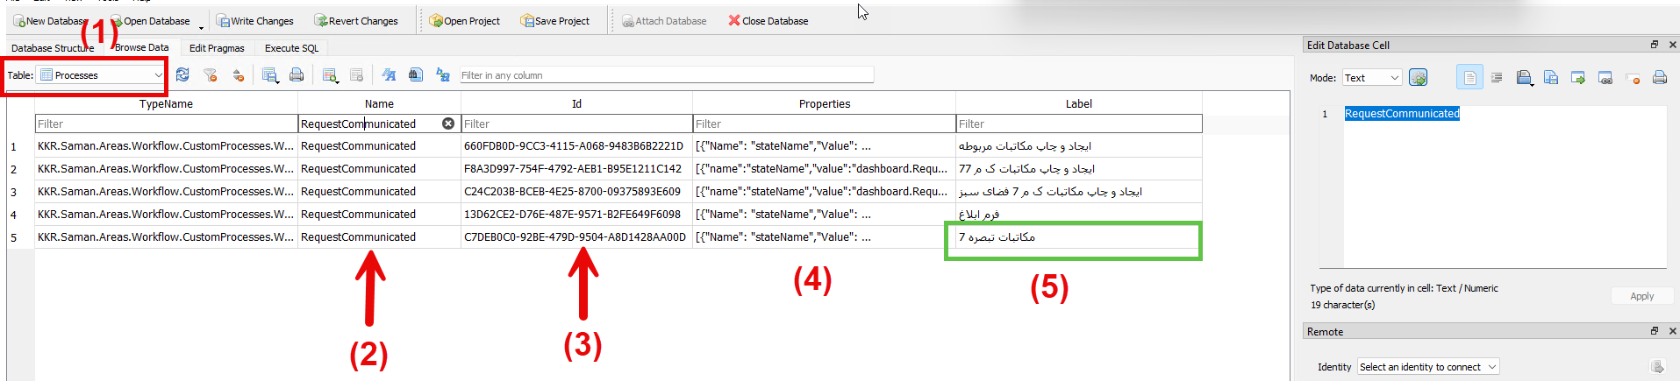

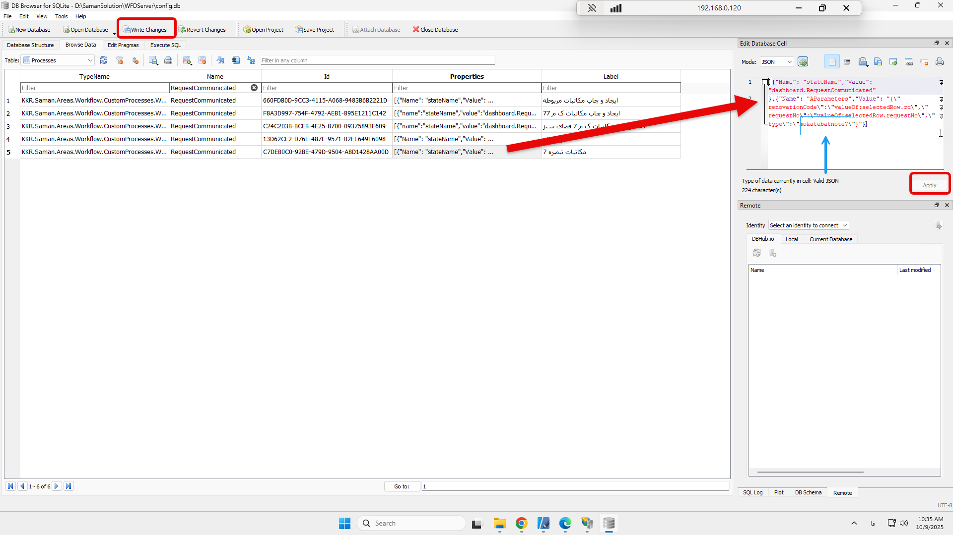

**نکات مهم:**

**بعد از هر تغییر در پنل سمت راست باید حتما گزینه apply زیر پنل را بزنیم.**

**پس از اعمال تمامی تغییرات گزینه ی write changes را می زنیم.**

**3)اضافه کردن به گردش کار**

سپس در گردش کار شهر مربوطه، در فرم عملیاتی مرحله ی مورد نظر، مکاتبه ی ایجاد شده رو اضافه میکنیم.

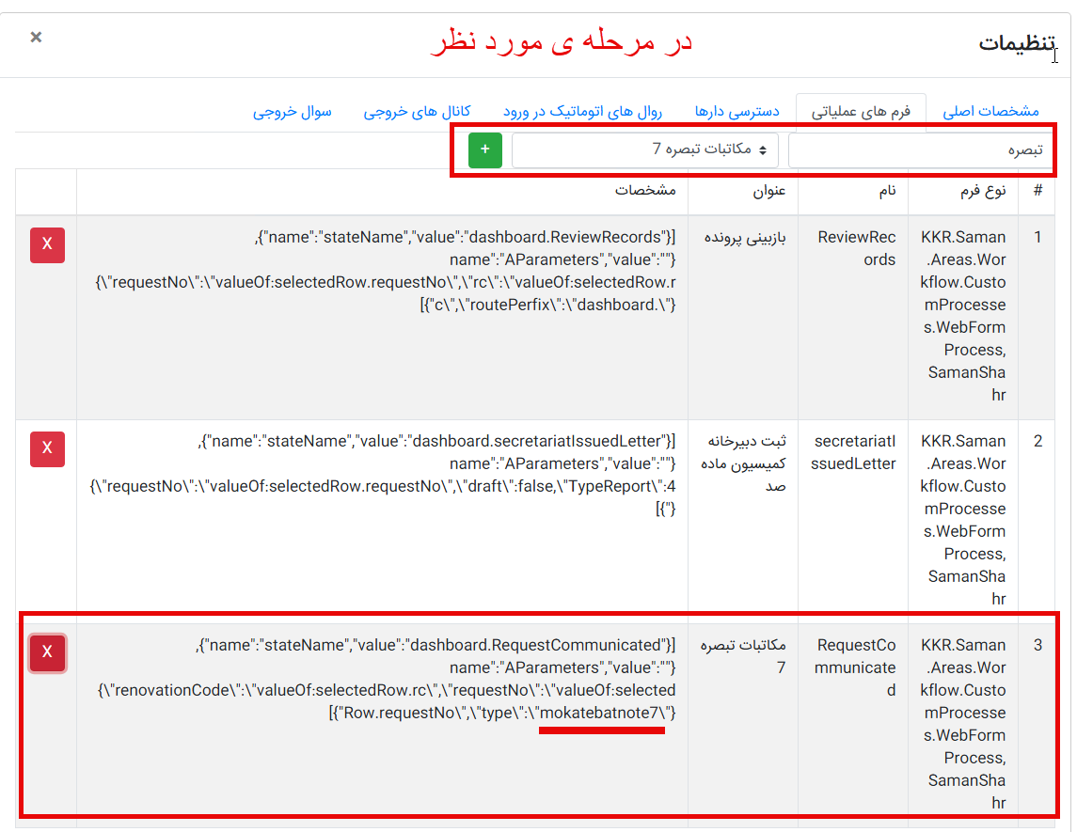

**4) ایجاد فایل mrt**

فایل mrt جهت چاپ مکاتبه ی مربوطه بایددر مسیر مشخص شده در تصویر و مطابق با نام "کد محاسباتی گزارش" ایجاد گردد.

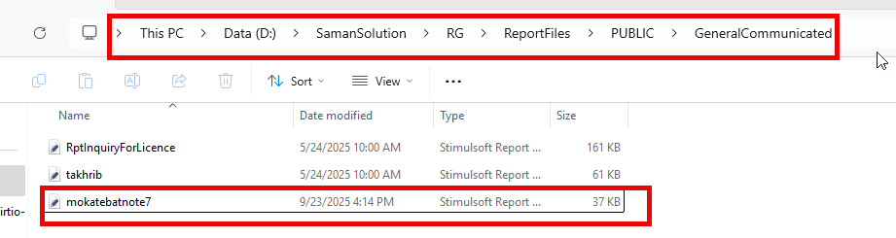

**5) جدول [Config].[DashboardActionsConfigurations]**

سپس باید یک ردیف در جدول [Config].[DashboardActionsConfigurations] اضافه گردد.

با دستور ذیل می توان اطلاعات موجود در این جدول را دید.

SELECT * FROM [Config].[DashboardActionsConfigurations] WHERE [group]='grp_Mokatebat' and deleted=0

سپس ردیف مد نظر مانند تصویر اضافه می گردد.

موارد مهم در تصویر مشخص شده اند.

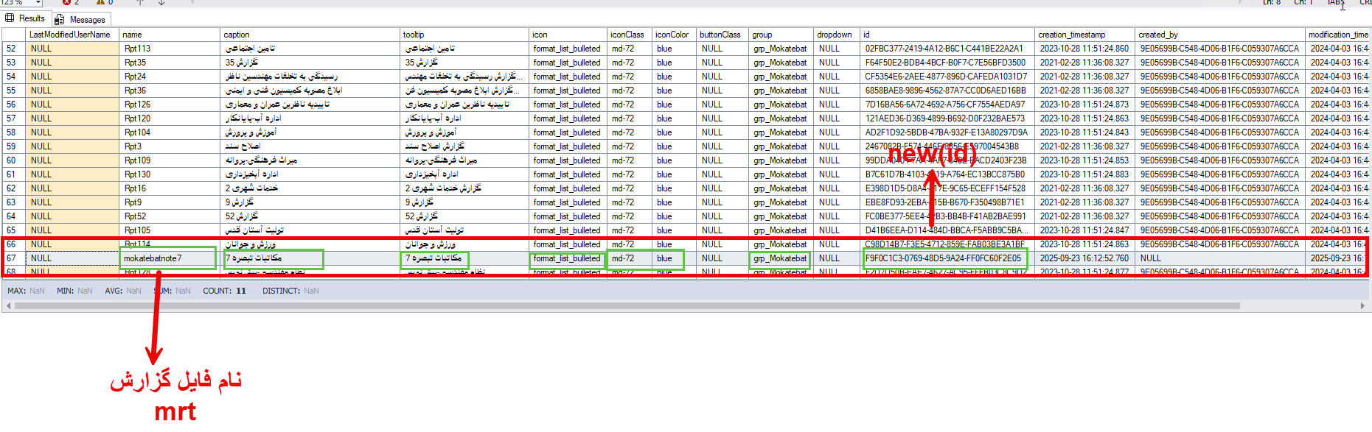

**6)اس پی ReportParams_nameshahr**

در انتهای sp با نام ReportParams_nameshahr ، یک ردیف مانند تصویر زیر با نام "کد محاسباتی گزارشات" اضافه میکنیم.

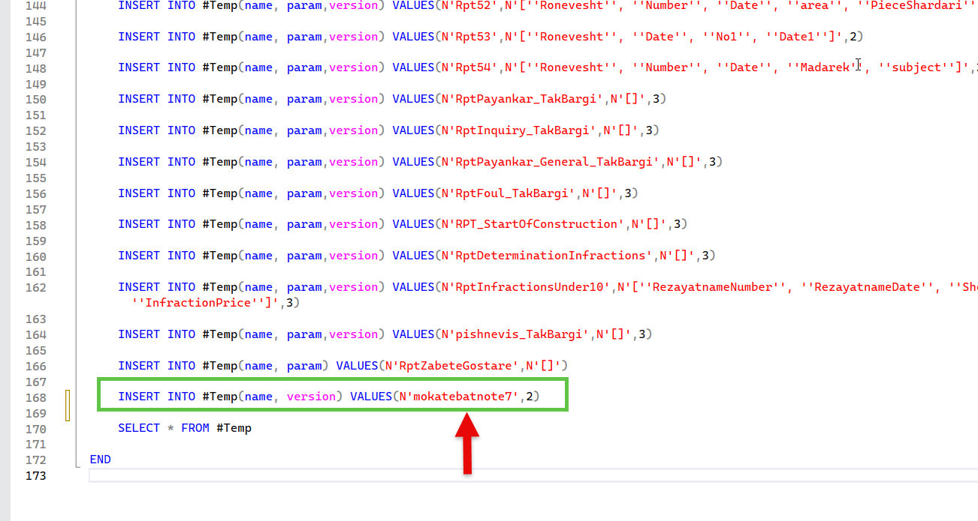

**نتیجه نهایی**

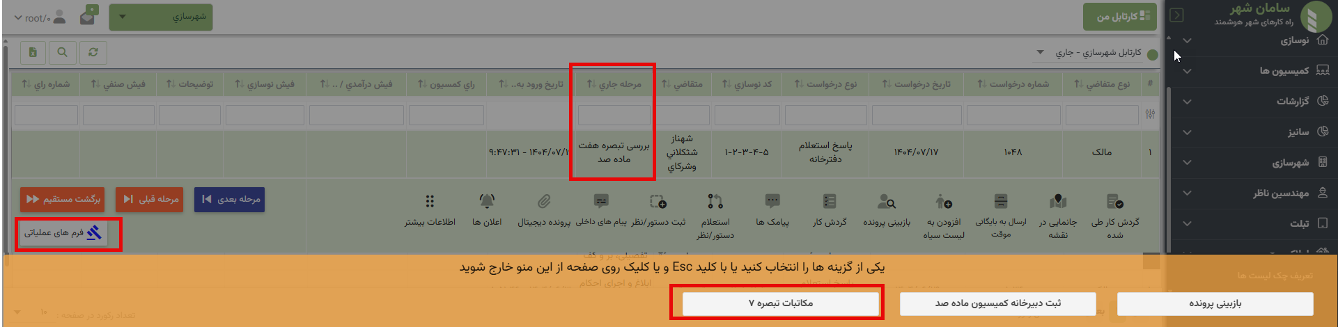

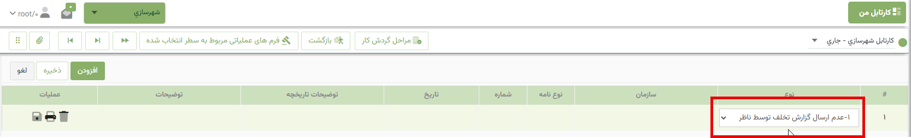

**2-ایجاد سازمان برای مکاتبه**

**مجددا در اطلاعات پایه "نوع مکاتبه" مانند تصویر زیر یک ردیف اضافه میکنیم.**

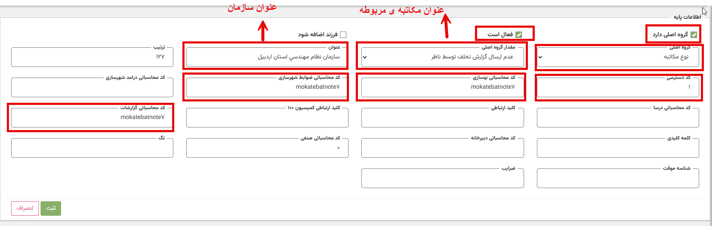

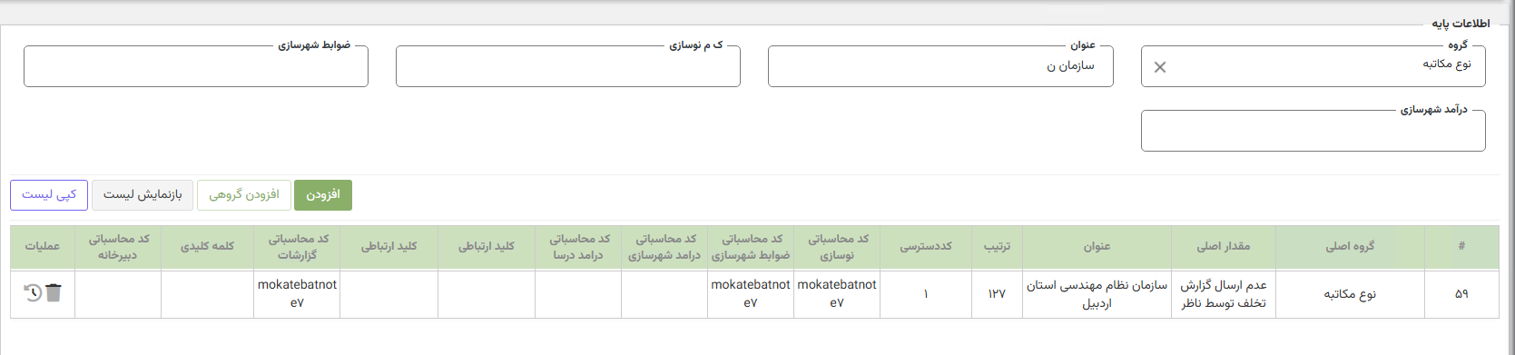

**نتیجه نهایی**

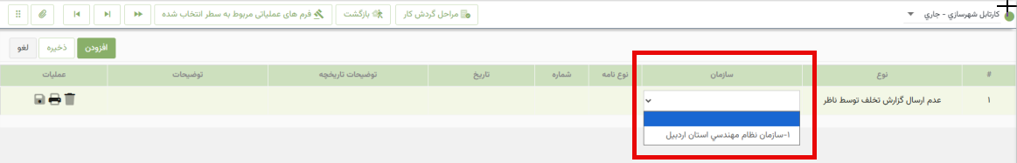

**3-ایجاد دو نوع مکاتبه برای یک فرم عملیاتی**

برای ایجاد مکاتبه ی دوم ، باید در اطلاعات پایه "نوع مکاتبه" یک ردیف جدید ایجاد شود.

موارد مشخص شده در تصویر با مرحله ی قبل متفاوت اعمال می شود.

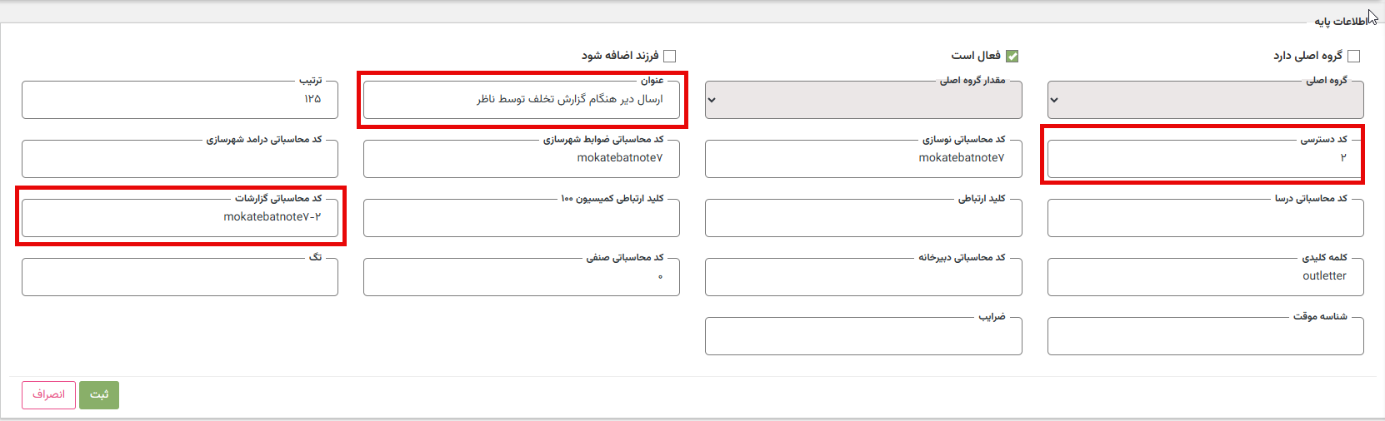

همچنین باید یک فایل Mrt با "کد محاسباتی گزارشاتی" مشخص شده در تصویر نیز در مسیر ذکر شده در مراحل قبل ایجاد گردد.

همچنین برای سازمان مربوط به این نامه یک ردیف مانند ذیل طبق مراحل گفته شده در بخش قبلی ایجاد می گردد.

در نهایت در انتهای sp با نام ReportParams_nameshahr ، یک ردیف مانند تصویر زیر با نام "کد محاسباتی گزارشات" ردیف جدید اضافه میکنیم.

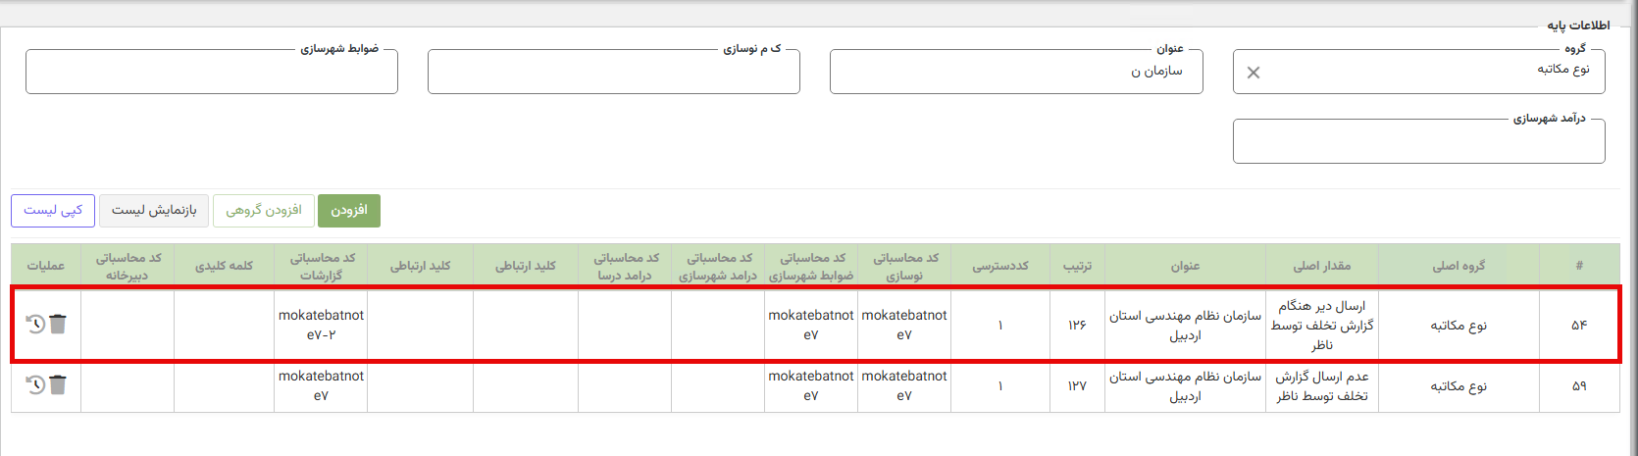

**نتیجه نهایی**

